Приложение 2
„Живопись – это поэзия, которую видят, а поэзия – это живопись, которую слышат.“ — Леонардо да Винчи итальянский художник, учёный, изобретатель, писатель, один из крупнейших представителей искусства Высокого Возрождения 1452 - 1519
Приложение 3
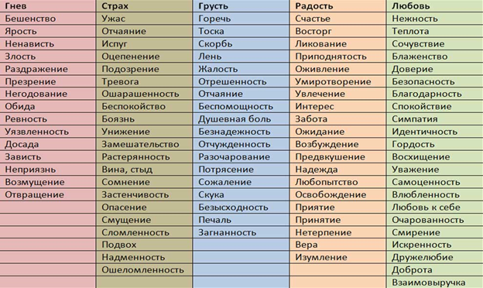

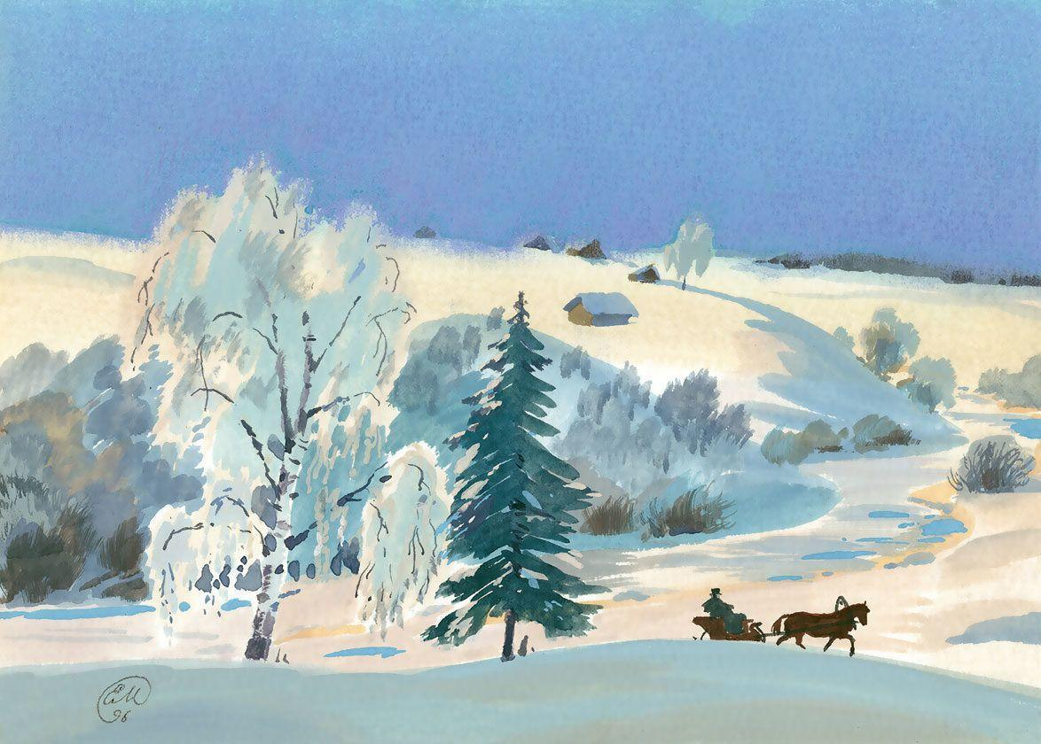
Приложение 4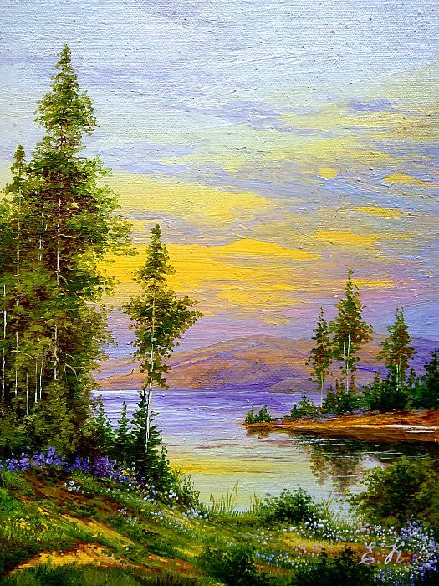
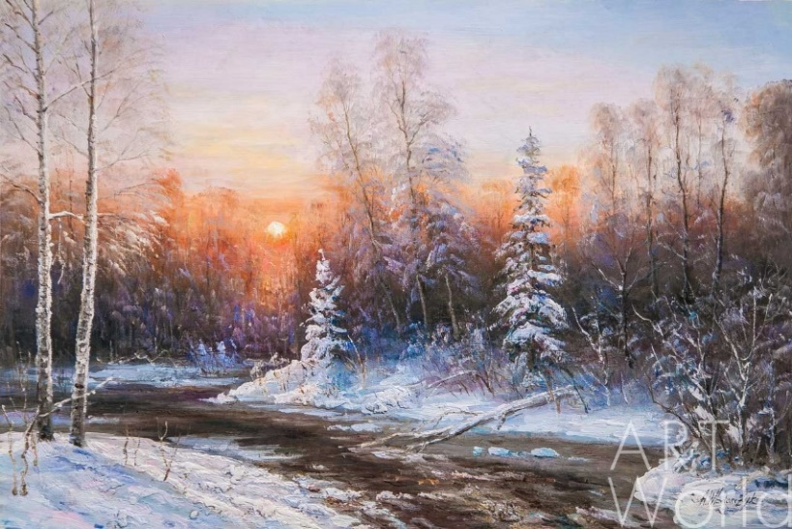
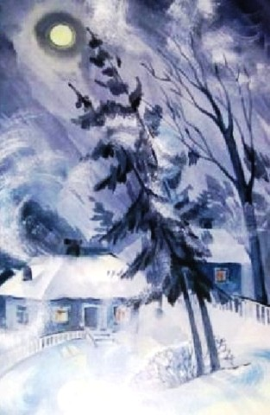

Приложение 5

Толковый словарь Ожегова
О́БРАЗ, -а, мн. -ы, -ов, муж.
1. В философии: результат и идеальная форма отражения предметов и явлений материального мира в сознании человека.
2. Вид, облик. Создать что-н. по своему образу и подобию (т. е. похожим на себя; книжн.). Потерять о. человеческий (то же, что потерять облик человеческий). В образе кого-н. (в виде кого-н.).
3. Живое, наглядное представление о ком-чём-н. Светлый образ матери.
4. В искусстве: обобщённое художественное отражение действительности, облечённое в форму конкретного индивидуального явления. Поэт мыслит образами.
5. В художественном произведении: тип, характер. Плюшкин о. скупца. Артист вошёл в о. (вжился в роль).
6. чего. Порядок, направление чего-н., способ. О. жизни. О. мыслей. О. действий

Приложение 6
Мороз и солнце!  Еще ты дремлешь, друг.  Пора, проснись:  Открой глаза!  Вечер, ты помнишь, вьюга была,  На небе мгла была;  Луна  Сквозь тучи желтела,  И ты сидела -  А сейчас... погляди в окно:  Под небесами  Снег лежит;  Лес один чернеет,  И ель сквозь иней зеленеет,  И речка подо льдом блестит. | Вся комната блестит. Трещит печь.  Думаю у лежанки.  Но знаешь: не велеть ли в санки  Кобылу запречь?  Скользя по снегу,  Друг, прокатимся  На коне  По полям,  Лесам,  И берегам.

Приложение 7
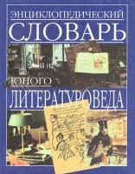
с.136-137
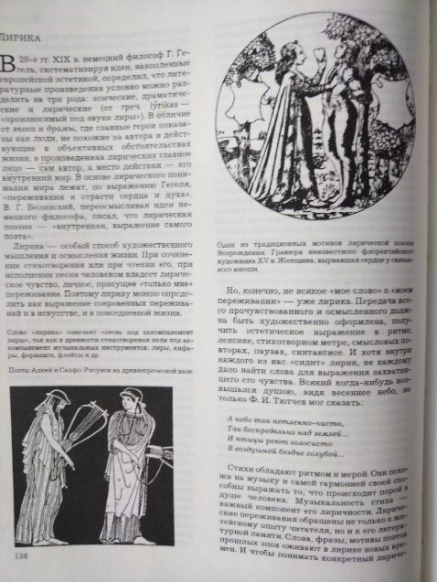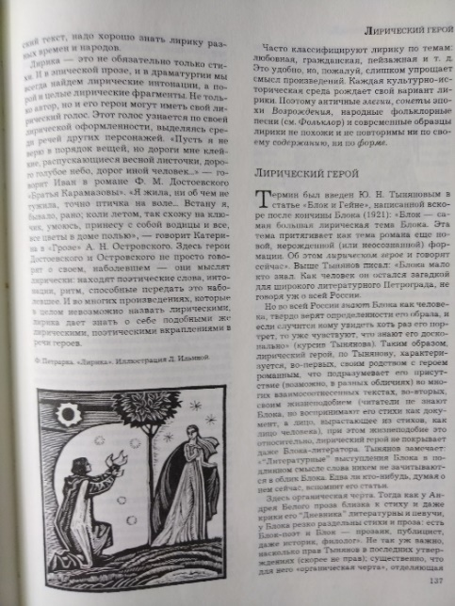

Приложение 8
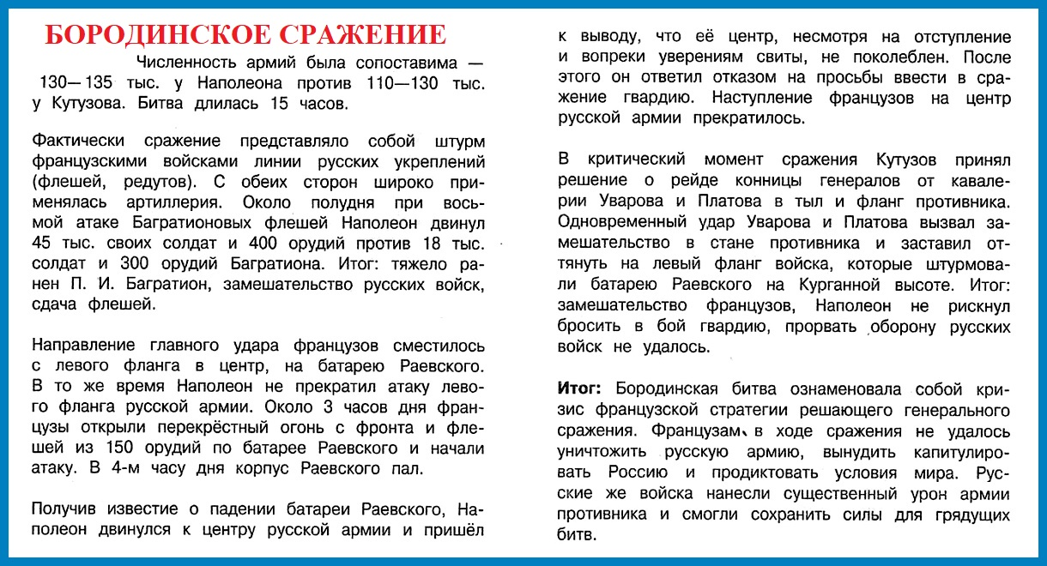
https://xn--8-8sb3ae5aa.xn--p1ai/otechestvennaja-vojna-1812-goda/

